7. 1. 2021
Distanční úkol pro čtvrteční třídu od 14.00
MALBA STÍNŮ
Dnes si vyzkoušíme malbu stínů. Když chceme malovat kytičku, tak víme, že to není až tak jednoduché. Proto si dnes vyzkoušíme způsob malby, který je velmi zajímavý a malbu nám možná i ulehčí.
Postup:
Vyber si doma v květináči kytičku, kterou budeš chtít malovat. Doporučuji pro tuto lekci takovou, která má spíše více zeleně – stonky, listy a méně květů. Vezmi si jakoukoliv trochu silnější lampu a nasviť vybranou květinu. Za květinu si dej připravenou čtvrtku připevněnou lehce k pevné podložce. Obr. 1
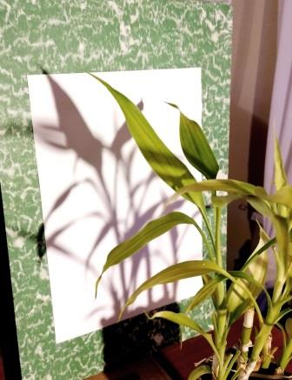
Čím blíže je květina k papíru, tím je stín ostřejší. Lampa může být vzdálená třeba dva metry. Vyzkoušej si to, tak aby stín byl relativně zaostřený. Pak už stačí jen stín tužkou obkreslit a vyjde Ti linková kresba, která je báječným podkladem pro malbu! Obr. 2. Samozřejmě při obkreslování stínu, budeš muset prokázat trochu pohybové ekvilibristiky.
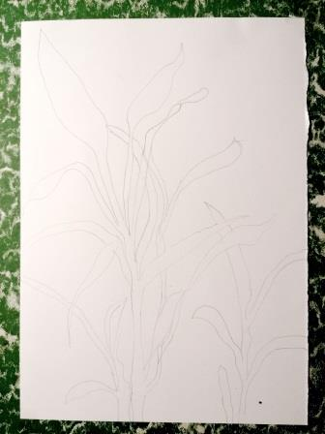
Připrav si jakékoliv vodové barvy, a protože se učíme, neděláme „hezké obrázky“, tak doporučuji celou malbu (myslím zelené stonky a listy) provést pouze dvěma barvami. Zelenou a okrovou. Používej u listů docela dost vody a jako vždy při vodovkách zdůrazňuji, nepoužívej zbytečně moc tahů! Nešmrdlej sem a tam. Malba akvarelem – vodovkami tak bude lehčí a průzračnější než utahaná mnoha neurčitými tahy sem a tam.
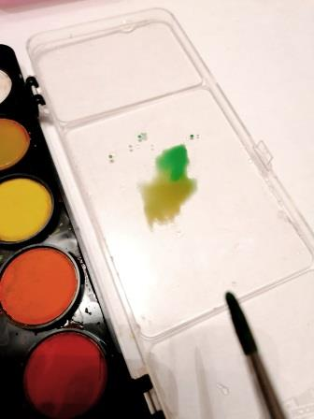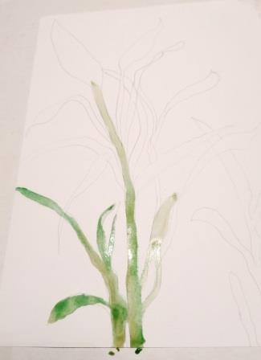
Celou malbu namaluj lehce kulatým středním štětcem 10 – 12 apod. Malé štětce máme na malé věci, velké na větší plochy. Papír, čtvrtka A4 bude stačit, ale jestli si chceš zamalovat, zkus A3
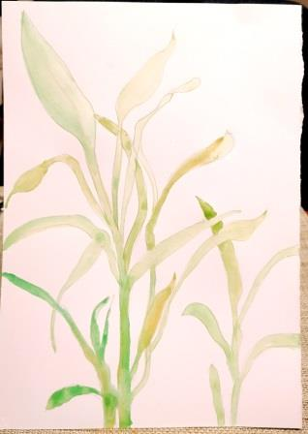
Těším se na vaše malby. Jen vás poprosím, ať svoje práce podepisujete na přední stranu, kdo chce, může i příjmením. Vaše jména dopisovat počítačem byla dost časově náročná práce. Část obrázků vyvěšujeme na webové galerii naší školy.
O. Tragan, výtvarka

